МИНИСТЕРСТВО НАУКИ И ВЫСШЕГО ОБРАЗОВАНИЯ

ФЕДЕРАЛЬНОЕ ГОСУДАРСТВЕННОЕ автономное ОБРАЗОВАТЕЛЬНОЕ

УЧРЕЖДЕНИЕ ВЫСШЕГО ПРОФЕССИОНАЛЬНОГО ОБРАЗОВАНИЯ

МОСКОВСКИЙ ПОЛИТЕХНИЧЕСКИЙ УНИВЕРСИТЕТ

(ФГБОУ ВПО МПУ)



Кафедра СМАРТ-технологии

Лабораторная работа № 2

“**Реализация линейного и разветвляющегося алгоритмов с использованием операторов условного перехода на языке C++**”

По дисциплине «Программирование и основы алгоритмизации систем управления»

Группа __________241-324____

№ группы

Студент Сальников Лев Владимирович

Подпись студента

Дата ___________29.11.2024__________

Дата сдачи

Преподаватель Клецкин А. А.

Байрамов Э. В.

Подпись преподавателя

2024

Цель:

Изучение и практическое применение операторов условного перехода в языке программирования C++, а также освоение навыков разработки и отладки линейных и разветвляющихся алгоритмов.

Задание 1

Для выполнения первого задания, а также для выполнения остальных заданий создал функцию, которая определяет, является ли вводимое число целочисленным.

Следующим шагом, обработав ошибку, используя операторы условного перехода проверил является ли число четным или нет, и вывел результат (рис. 1).

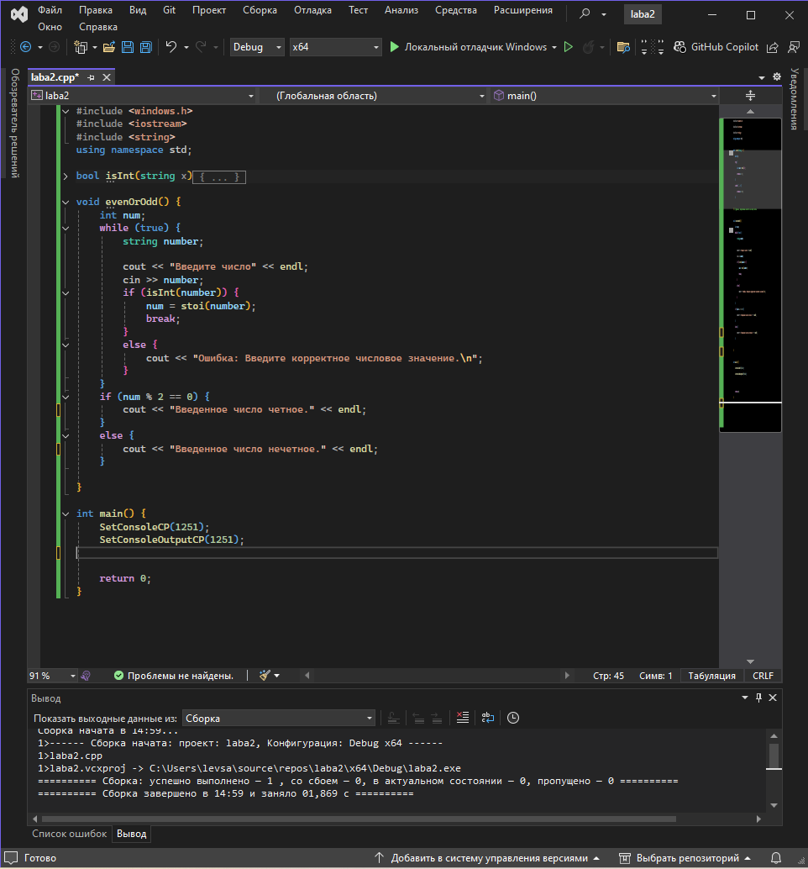

Рисунок 1

Задание 2

Для выполнения второго задания, воспользовался функцией, определяющей, является ли вводимое число числом или нет. Далее, используя логические операции получил такой результат (рис. 2).

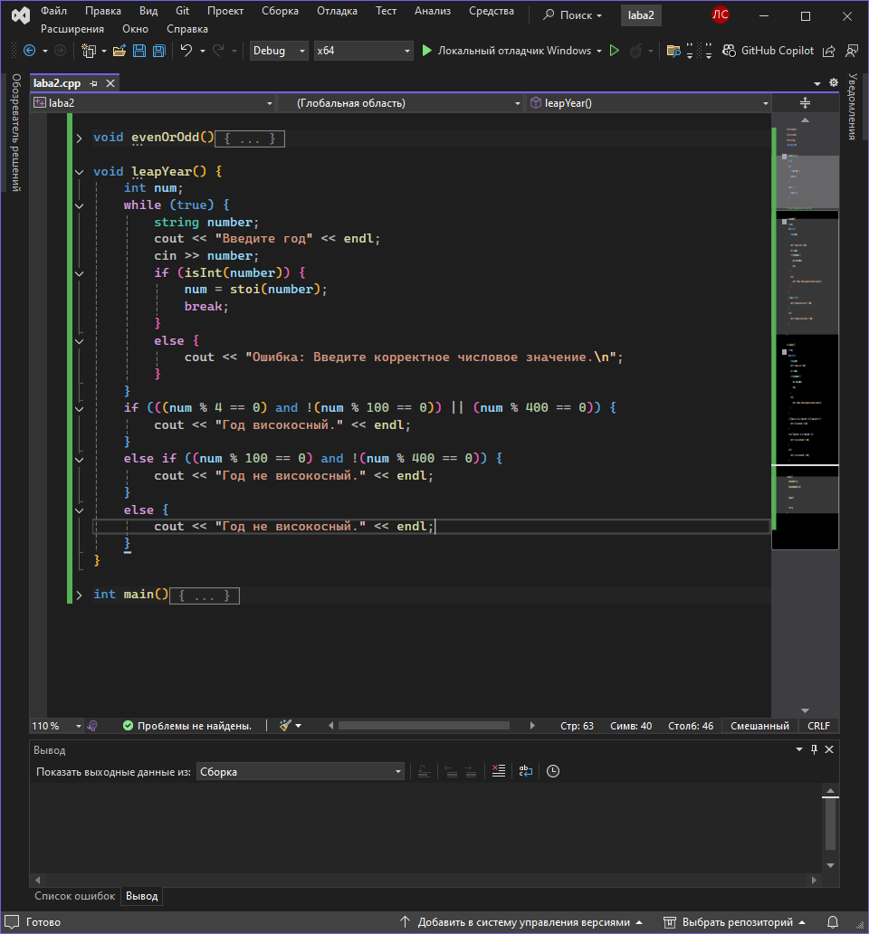

Рисунок 2

Задание 3

Для выполнения третьего задания запрашиваю у пользователя на ввод три числа, после чего, сравниваю их друг с другом, после чего, нахожу максимальное число с помощью функции (рис. 3).

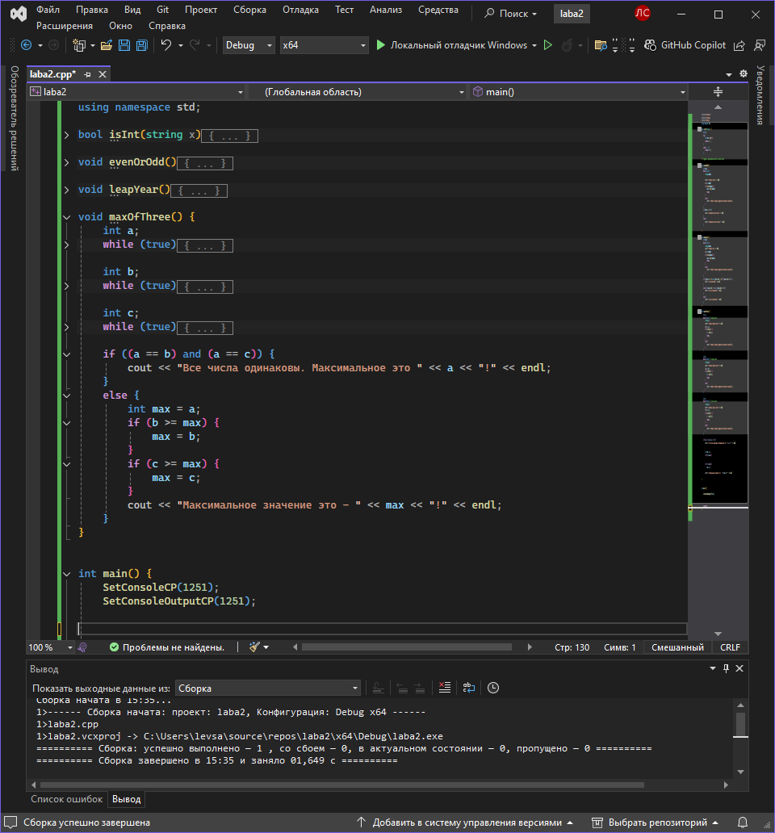

Рисунок 3

Задание 4

В последнем, четвертом задании я использовал строки, как массив, после чего, введенную букву переводил в верхний регистр, и находил в одном из двух массивов, если символ там есть, если нет, то функция просит ввести символ еще раз (рис. 4).

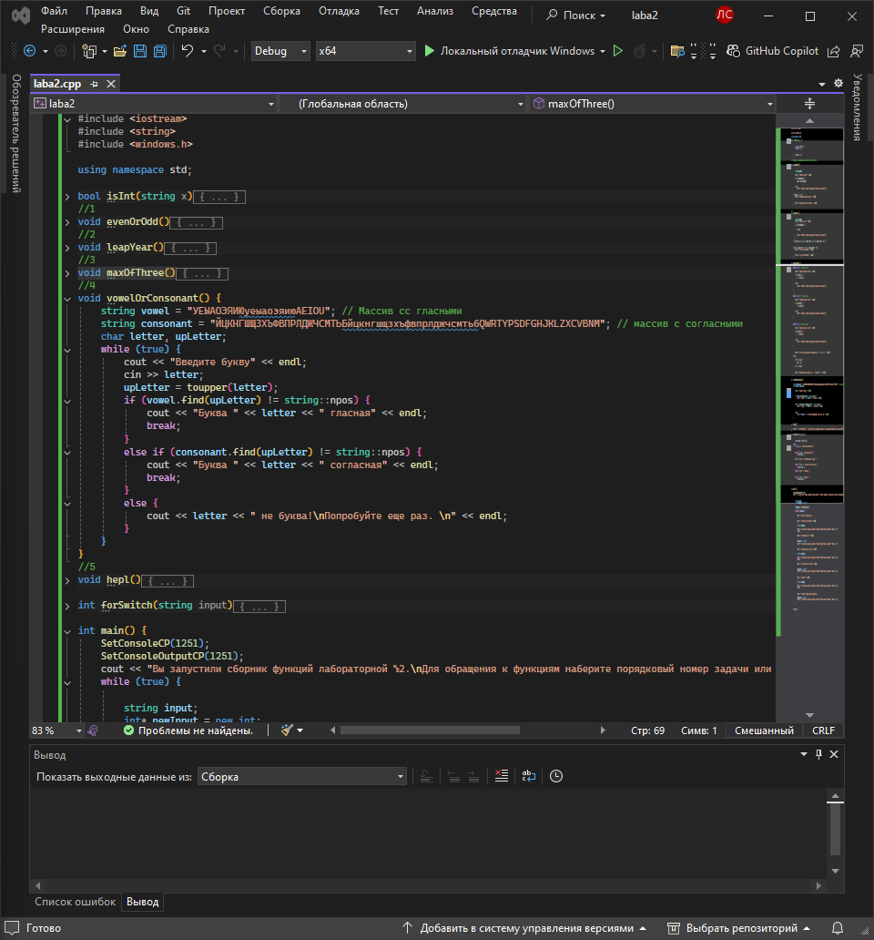

Рисунок 4

Сбор воедино

Последним шагом, я добавил функцию, которая использует текстовые названия для вызова функций, а также свич, с помощью которого все и сделано (рис. 5).

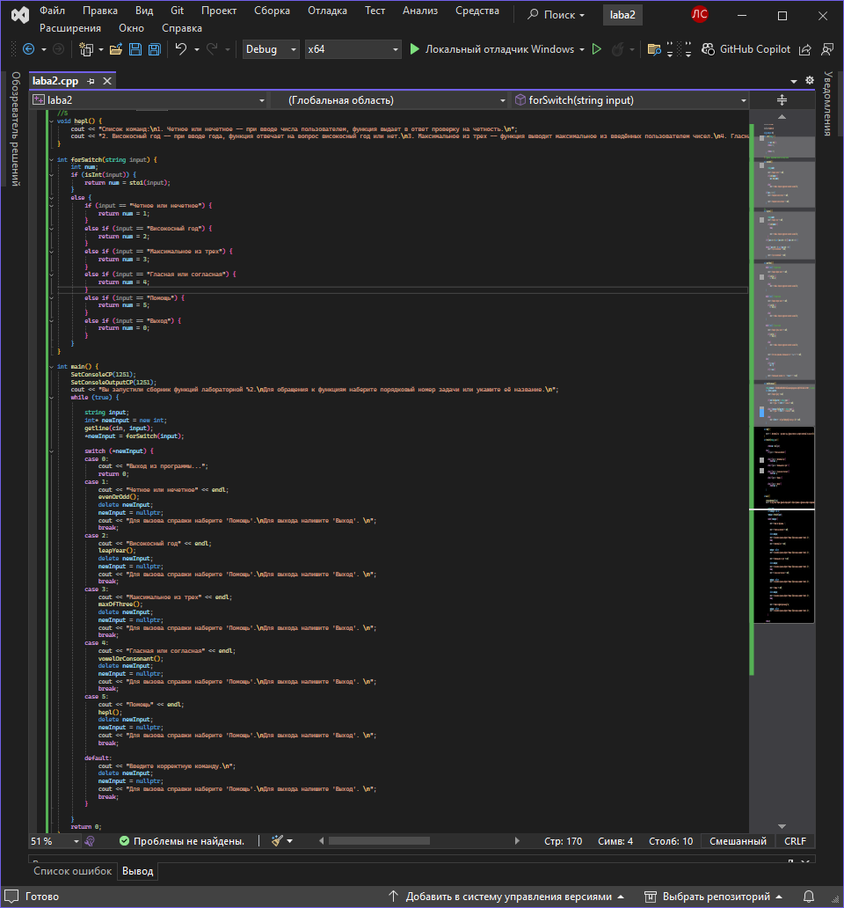

Рисунок 5

Вывод:

Изучил и применил на практике операторы условного перехода в языке программирования C++, а также освоил навыки разработки и отладки линейных и разветвляющихся алгоритмов.